

ชิ้นงานที่ 20
เรื่อง การเขียนเค้าโครงเรื่องหรือบทละครสั้น ๆ

วันที่...........เดือน..............................พ.ศ............
ชื่อ.............................................................ชั้น..................เลขที่...........

ให้นักเรียนแบ่งกลุ่มเป็น 3 กลุ่ม ร่วมกันเขียนเค้าโครงเรื่องจากประสบการณ์ หรือเหตุการณ์ที่ประทับใจในชีวิตประจำวัน 1 เหตุการณ์ และนำประสบการณ์ความประทับใจมาเขียนบทละครสั้น ๆ แล้วออกมาแสดงหน้าชั้นเรียน

ได้....................คะแนน

คะแนนเต็ม 10 คะแนน

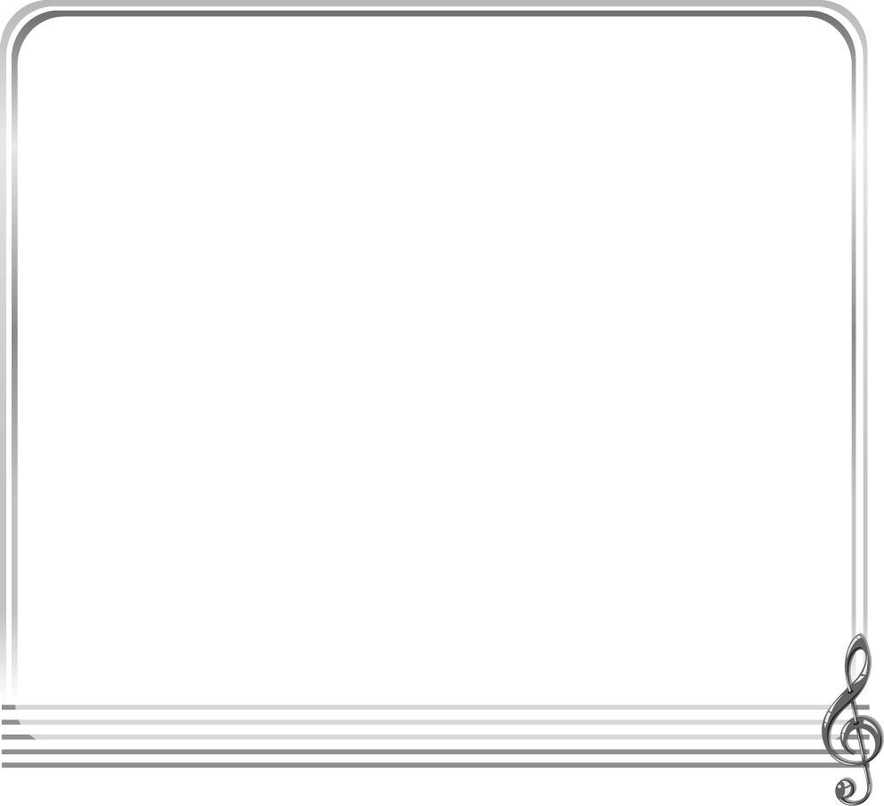
เค้าโครงเรื่อง
1. ประสบการณ์หรือเหตุการณ์ที่ประทับใจที่เลือก คือ____________________
_______________________________________________
2. มีตัวละครที่สำคัญกี่ตัว___________________________________
มีใครบ้าง__________________________________________
ตัวละครแต่ละตัวมีบุคลิกและลักษณะนิสัยอย่างไร

ชื่อตัวละคร | บุคลิกและลักษณะนิสัย
________________________  ________________________  ________________________  ________________________  ________________________  ________________________  ________________________ | ________________________  ________________________  ________________________  ________________________  ________________________  ________________________  ________________________

3. ปัญหาของเรื่อง คือ_____________________________________
_______________________________________________
4. จุดสำคัญของเรื่องหรือจุดตื่นเต้นของเรื่อง ได้แก่______________________
_______________________________________________
_______________________________________________
5. ตอนจบของเรื่องเป็นอย่างไร________________________________
_______________________________________________
6. คุณธรรม จริยธรรมที่ต้องการให้ผู้ชมละครได้รับคืออะไร_________________
_______________________________________________

ชื่อเรื่อง______________________________
__________________________________________________
__________________________________________________
__________________________________________________
__________________________________________________
__________________________________________________
__________________________________________________
__________________________________________________
__________________________________________________
__________________________________________________
__________________________________________________
__________________________________________________

บทละครจากเหตุการณ์ที่เลือก

